
Если Вас интересует Аура человека, и Вы хотите воспользоваться самыми востребованными научными разработками в том, что касается снимков Ауры, то Вы следуете в правильном направлении!
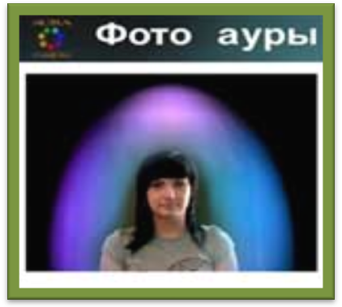
Аура диагностика на оборудовании Аура-Камера.

Аурадиагностику на Аура-Камере вы можете пройти в центре по телефону:+37529-635-16-30 «Welkom».
+37529-575-16-30 «MTC».(Минск)
- Фотографии ауры делаются до курса исцеления и после лечебного отпуска (через месяц – полтора после курса исцеления). После лечебного отпуска аура выстраивается, и видна объективная картина. Сам цвет ауры не важен – важна целостность ауры и ее чистота. Снимки ауры расшифровываются только в динамике, поэтому необходимо иметь как минимум два снимка. Делать снимок нужно, находясь в нейтральном психоэмоциональном состоянии. Лишь при этом условии картина будет объективна, так как величина и качество цвета ауры могут колебаться в зависимости от обуреваемых человеком эмоций и мыслей.
- В наше время, съёмка ауры и её диагностика не является сложным вопросом!
- Аура – видимый лишь при сверхчувствительном восприятии сияющий овальный облик, окружающий все тело человека. Представляет собой картину состояния сознания и психики. В ней можно увидеть любовь и ненависть, успех и поражение, здоровье и недомогание. Все мысли и чувства человека проявляются в цветах ауры. Каждый цвет соответствует определенным чертам характера, образу мыслей, темпераменту, эмоциональному состоянию. Нет «плохих» или «хороших» аур, как нет «плохих» или «хороших» людей. Есть только разные уровни развития сознания и «состояния души».
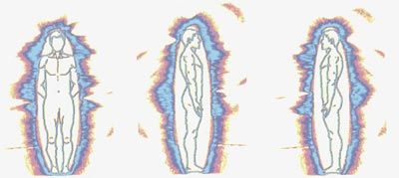
АУРА? АУРА? АУРА!!!
- По мере духовного роста аура способна увеличиваться. У великих пророков и учителей древности аура, говорят, простиралась на несколько километров и была мощной и чистой настолько, что даже простые смертные могли видеть сияющий ореол над их головами.
- Цвета аур различны. Бывают ауры одноцветные, а также радужные, т.е. состоящие из множества цветов. Цвет с течением времени может меняться в зависимости от мысленной и эмоциональной деятельности человека. Он всегда говорит об истинной внутренней жизни. Ауру не подделать никакими ухищрениями.
- В рассуждениях людей относительно магии и технологий энергетической трансформации часто встречается слово "аура". Обычно, этот термин понимают как некое энергетическое поле, излучаемое человеком. В эзотерике под аурой подразумевается "тонкая невидимая субстанция, истекающая из человеческих и животных тел", а в переводе с греческого слово аура означает "дуновение ветерка", т. е. поток". Само по себе понятие пришло к нам из восточной философии, где ауру, истечение тонкой субстанции или тонкой материи, именуют еще эманацией. Восточные мистики утверждают, что эманация является материальным образованием, физически представляющая собой облако испарений, или сублимаций, порождающего тела и окутывающее его.
